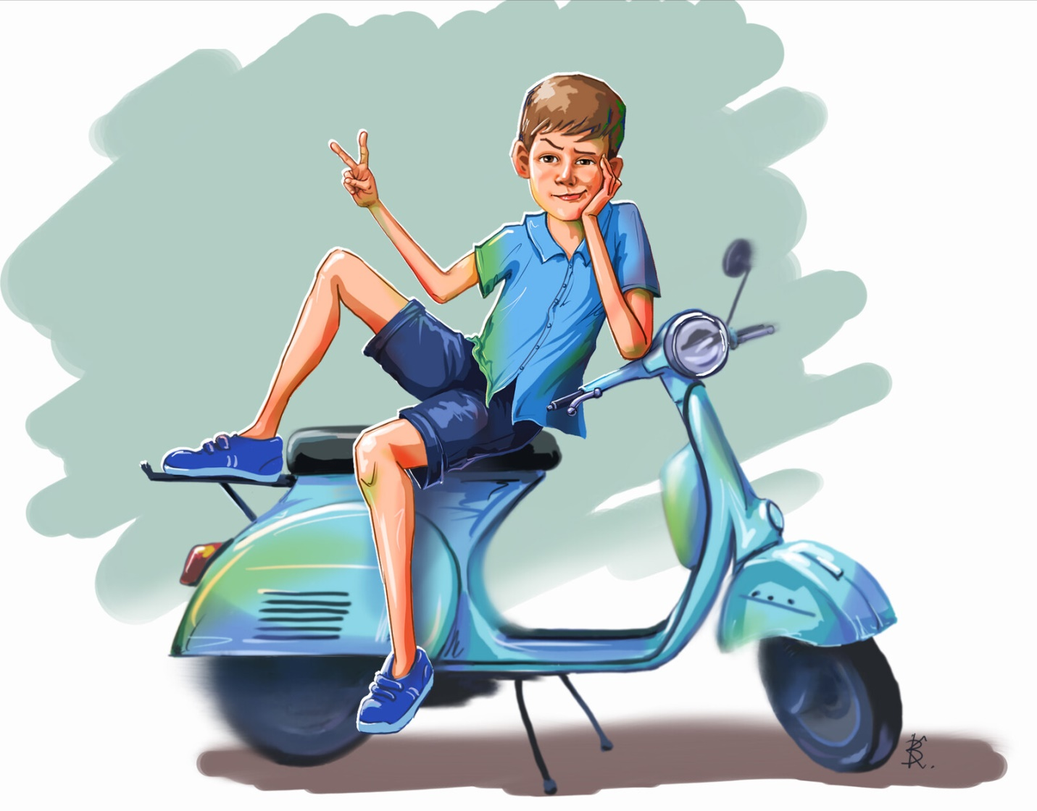

Дети-водители
Велосипед, мопед, скутер – для многих ребят является предметом мечтания и, прежде чем воплотить мечту в реальность, родителям следует задуматься, где же его ребенок будет управлять своим транспортным средством? Есть ли поблизости стадион, парк, велосипедные дорожки?
Ведь дети, получая свое транспортное средство и имея возможность покинуть свой район, в любой момент могут отправиться в другой район к другу или однокласснику. При этом, оказавшись в потоке транспорта на проезжей части, даже подготовленный человек в первые минуты движения может с трудом ориентироваться, а ребенок – он, зачастую, даже не знает, как ему правильно нужно двигаться по проезжей части, может растеряться, запаниковать и поступить не так, как ожидают от него другие участники дорожного движения, знающие Правила. Именно такие обстоятельства чаще всего способствуют совершению дорожно-транспортного происшествия.
К тому же велосипед, мопед, скутер – это самые незащищенные виды транспортных средств, и даже незначительные столкновения, а иногда и просто падение, могут повлечь за собой серьезные последствия. Приобретая их, необходимо позаботиться о дополнительных средствах защиты – шлемах, налокотниках, наколенниках, перчатках.

